RELATÓRIO FeiTV
Nome: Giovanna Silveira Imamura Portella
RA: 221260425
Disciplina: CCP110

INTRODUÇÃO
Este relatório tem como objetivo demonstrar como esse projeto foi desenvolvido. Durante a construção do programa, foram aplicados diversos conceitos estudados ao longo do semestre, como estruturas condicionais, laços de repetição e manipulação de dados, tendo o intuito de colocar em prática os conhecimentos, permitindo uma compreensão mais aprofundada, estimulando habilidades como lógica, análise e resolução de problemas.

DESENVOLVIMENTO
Cadastro.py:
Esta parte do código foi criada para funcionar como um sistema simples de cadastro e login de usuários, usando um arquivo de texto chamado usuarios.txt para guardar as informações. Ele possui duas funções principais cadastrar novos usuários e fazer o login dos usuários já existentes.

Na parte do cadastro, o programa pede que a pessoa digite um nome de usuário e uma senha, depois ele verifica no arquivo se aquele usuário já existe. Se o nome já estiver cadastrado, aparece uma mensagem avisando: "Este nome de usuário já existe!", caso contrário, os dados são salvos no arquivo no formato usuario;senha.

Na função de login, o usuário informa novamente o nome e a senha, e o sistema compara essas informações com os dados que estão armazenados no arquivo. Se tudo estiver correto e igual, o login é realizado, se não encontrar os dados correspondentes, o programa mostra uma mensagem: "Login inválido!".

Esse código foi importante para praticar alguns conceitos de programação como funções, estruturas de repetição, condicionais e manipulação de arquivos.

Demonstração da primeira parte (Cadastro)
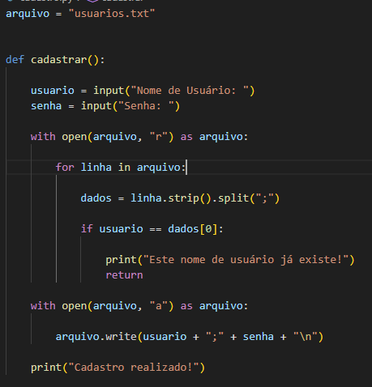

Demonstração da segunda parte (Login)
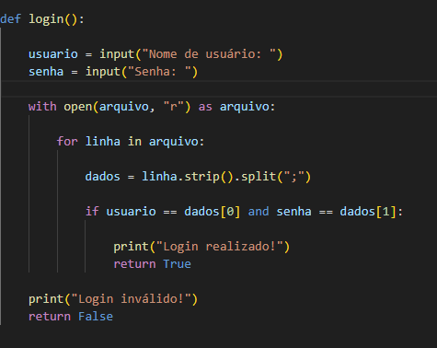
Armazenamento de dados:
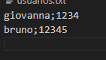
Main.py:
A função main() foi a parte principal do desenvolvimento do programa, responsável por controlar o código. Nesta parte ficou o menu principal, a verificação de login e o direcionamento para as funcionalidades dos módulos de cadastro e vídeos.
No início da função, foi criada a variável logado, definida como “False”, para verificar se o usuário já havia feito o login. Em seguida, foi utilizado um laço de repetição infinito “while True”, que mantém o sistema em execução até que o usuário escolha a opção de saída (13).
Durante a execução, o programa exibe um menu com diversas opções, permitindo ao usuário realizar cadastro, login, buscar e listar vídeos, curtir ou descurtir os vídeos, além de criar e verificar playlists. A opção escolhida é capturada por meio de um input, que direciona o sistema para a função correspondente.
Também foi implementado um controle de acesso simples, no qual o sistema só libera as funcionalidades após o login ser realizado. Caso o usuário tente acessar alguma função sem estar logado, o sistema exibe a mensagem ”Faça login primeiro!”
No final, quando o usuário escolhe a opção de sair, o programa é encerrado com a mensagem “FeiTV encerrado” e o uso do comando break, que interrompe o loop principal.
Opções If, elif e else:
: 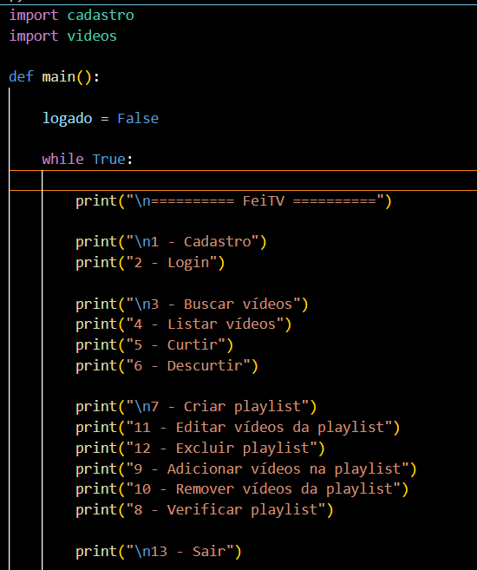 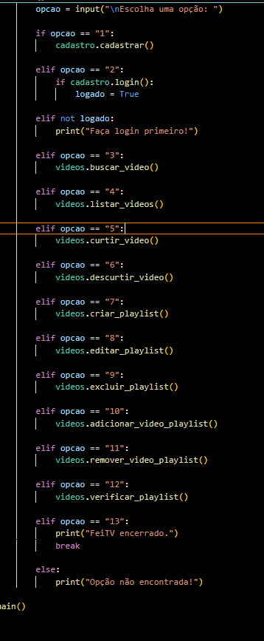

Videos.py:
No arquivo videos.py, foi desenvolvido um sistema de gerenciamento de vídeos, onde foram criadas estruturas para armazenar vídeos com informações como título, género, duração, diretor e quantidade de curtidas.
Essa parte do projeto permite listar todos os vídeos cadastrados, buscar vídeos por diferentes categorias, curtir e descurtir os vídeos, além de criar e organizar playlists personalizadas.
Também foram implementadas funções para adicionar, remover e editar vídeos dentro das playlists, tornando o sistema mais dinâmico e organizado.
Algumas partes do códifo videos.py:
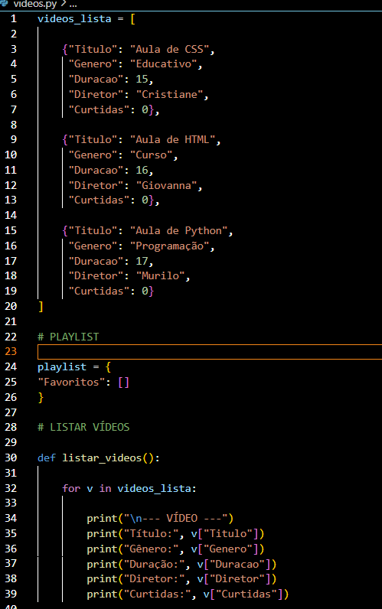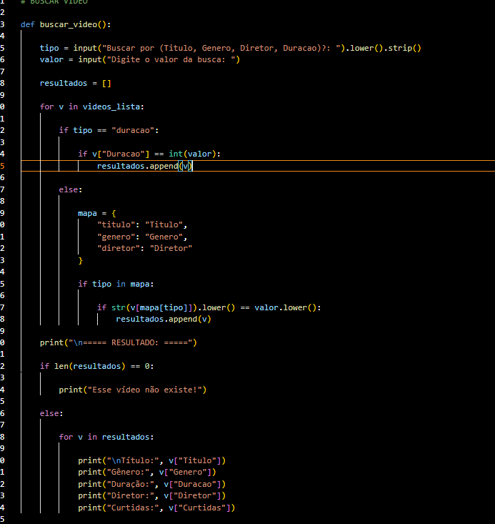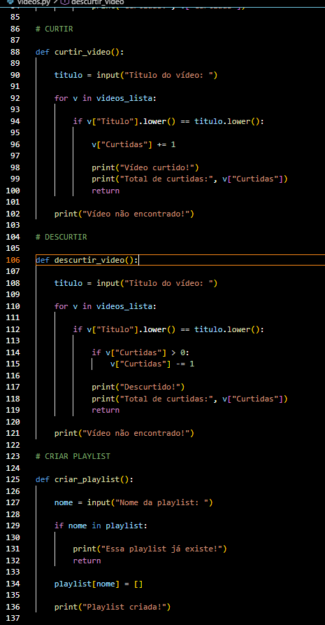
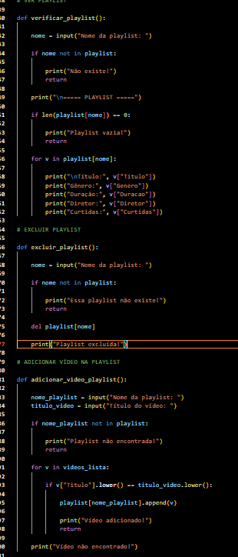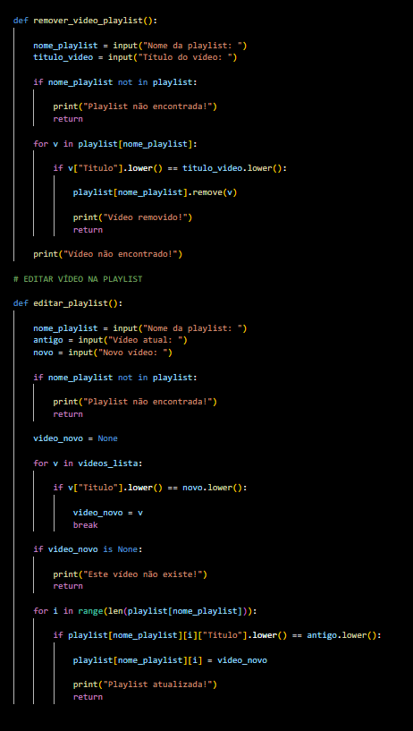
Link do github: https://github.com/Giovanna444/FEITVV.git

